§11. Кодирование информации. (5 кл)
Для хранения, передачи, обработки информацию кодируют – представляют её удобным способом. Например, словами русского или иного языка, жестами, мимикой, графически (рисунками), числами, текстом, световыми и электрическими сигналами.
Для того чтобы понимать представленную каким-либо способом информацию, необходимо знать заранее, что обозначают те или иные сигналы и знаки, то есть нужно разработать код.
Код — это система условных знаков для представления информации.
Кодирование — это представление информации с помощью некоторого кода для удобства её хранения, обработки, передачи, использования.
Множество кодов очень прочно вошло в нашу жизнь. Так, для общения в нашей стране используется код — русский язык. Чтобы понимать слова, сказанные или написанные по-английски, надо знать другой код - английский язык.
С помощью чисел можно закодировать количество предметов. Для кодирования числовой информации мы используем арабские, а иногда римские цифры. 12 – XII, 9 – IX.

Код используется для оценки знаний в школе (число «5» — код отличных знаний, «4» — хороших, «3» — удовлетворительных, «2» — плохих).
С помощью нотных знаков записывается (кодируется) любое музыкальное произведение.
Правила дорожного движения кодируются с помощью наглядных символических рисунков – дорожных знаков.
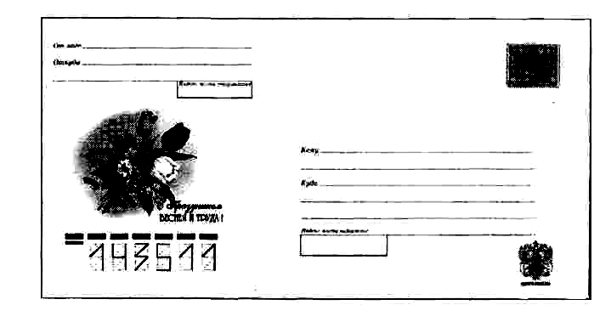
Свой код из шести цифр (почтовый индекс) имеет каждый населённый пункт. Его следует писать на конверте в специально отведённом для этого месте. По коду можно узнать, куда отправлять письмо. Например, код города Клинцы 243140.
В середине XIX века французский педагог Луи Брайль придумал специальный способ представления информации для слепых. «Буквы» этого кода выдавливаются на листе плотной бумаги. Одна буква занимает два столбика, в каждом из которых могут быть выдавлены три точки. Проводя пальцами по образовавшимся от уколов выступам, незрячие люди различают буквы и могут читать.
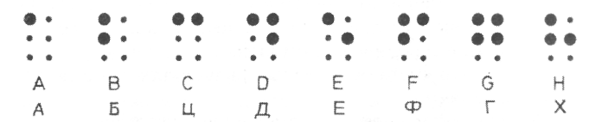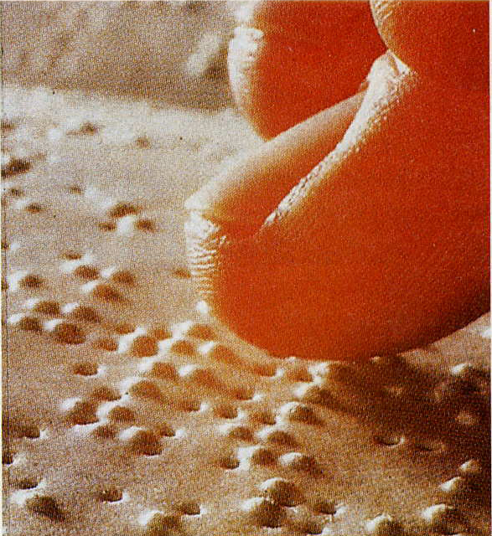

Музыку мы записываем – кодируем с помощью нот.
Моряки, пилоты, космонавты используют сигнальный код – азбуку Морзе.
A A · − | I И · · | R Р · − · | CH Ш − − − − | 1 · − − − − | 9 − − − − ·
B Б − · · · | J Й · − − − | S С · · · | Q Щ − − · − | 2 · · − − − | 0 − − − − −
W В · − − | K К − · − | T Т − | Ъ − − · − − | 3 · · · − − | Кавычки · − · · −
G Г − − · | L Л · − · · | U У · · − | Y Ы − · − − | 4 · · · · − | ? · · − − · ·
D Д − · · | M М − − | F Ф · · − · | X Ь − · · − | 5 · · · · · | ! − − · · − −
E Е · | N Н − · | H Х · · · · | Э · · − · · | 6 − · · · · | Точка · · · · · ·
V Ж · · · − | O О − − − | С Ц − · − · | Ю · · − − | 7 − − · · · | Запятая · − · − · −
Z З − − · · | P П · − − · | Ч − − − · | Я · − · − | 8 − − − · · | Знак раздела − · · · −
Скобка − · − − · − | Двоеточие − − − · · · | Апостроф · − − − − · | Точка с запятой  − · − · − | Конец связи · · − · − | Ошибка (перебой)  · · · · · · · ·
А какими сигналами пользуется компьютер? Как он кодирует внутри себя текстовую, графическую, звуковую, числовую информацию?
Так как компьютер работает от электричества, сигналами для него являются электрические импульсы. Наличие электрического тока обозначают при записи 1, а отсутствие – 0. Кодирование информации с помощью сигналов двух видов называют двоичным кодированием. Получается, что любая информация в памяти компьютера представлена в двоичном коде. Структурно оперативная память состоит из ячеек, в которых находятся электрические заряды (1) или не находятся (0). Получаются цепочки из 0 и 1.
Числовую информацию компьютер записывает в двоичной системе, кодируя каждое число 0 и 1. 0 – 0; 1 – 1; 2 – 10; 3 – 11; 4 – 100; 5 – 101; 6 – 110; 7 – 111;
8 – 1000; 9 – 1001 …
Любой текст представляет собой последовательность символов (букв, цифр, знаков препинания, пробелов…). Компьютер отличает символы по их кодам. Каждому символу соответствует свой код. Таблицу соответствия символов и их кодов называют таблицей кодировки. В каждой таблице кодировки содержится по 256 символов с их двоичными кодами, по 8 цифр на каждый символ. Например, буква «Q» имеет двоичный код 01010001, а символ « » (пробел) — 00100000.
Изображение на экране компьютера представляет собой множество точек (пикселей) разных цветов, каждая из которых кодируется последовательностью из 0 и 1.
При двухцветном изображении каждый пиксель кодируют либо 1 (пиксель светится), либо 0 (пиксель не светится).
1 | 0 | 0 | 1
0 | 1 | 1 | 0
0 | 1 | 1 | 0
1 | 0 | 0 | 1
При 4-рех цветном изображении каждую точку кодируют двумя цифрами (00, 01, 10, 11).
В современных мониторах поддерживается 16 000 000 цветов. Каждую точку такого изображения кодируют с помощью 24 цифр (например, 100100011110000101001100). Всего на экране примерно 786 432 пикселя.
Звуковую информацию тоже кодируют двоичным кодом. Для этого измеряют параметры звука несколько раз в секунду, и полученные числа переводят в двоичный код. Его и заносят в память компьютера.

Кодирование информации часто путают с шифрованием. Кодирование и шифрование выполняются одинаково, но у них различная цель. Если кодируют информацию для удобства её представления, то шифруют, чтобы скрыть её смысл от других. Понять зашифрованную информацию могут только те, кто обладают кодом (ключом) к шифру. Вот один из простейших известных способов шифрования информации – алфавитно-цифровой.
Составим таблицу кодировки, поставив в соответствие каждой русской букве её порядковый номер в алфавите. Тогда скороговорка ОТ ТОПОТА КОПЫТ ПЫЛЬ ПО ПОЛЮ ЛЕТИТ
в закодированном виде будет выглядеть так:
16 20 20 16 17 16 20 1 12 16 17 29 20 17 29 13 30 17 16 17 16 13 32 13 6 20 10 20
Можно закодировать информацию, заменяя каждую букву исходного текста следующей после неё буквой в алфавите. При этом алфавит считается закольцованным, то есть после буквы «я» идет снова «а». Такой код называют шифром замены Цезаря. В этом случае исходное сообщение АЛ ЦВЕТ МИЛ НА ВЕСЬ СВЕТ примет вид: БМ ЧГЁУ НЕМ ОБ ГЁТЭ ТГЁУ

Одна и та же информация может быть представлена разными кодами, иначе говоря, в разных формах. Способ кодирования (форма представления) информации зависит от цели, ради которой осуществляется кодирование. Такими целями могут быть сокращение записи, засекречивание (шифровка) информации, удобство обработки и т. п.
Чаще всего применяют следующие способы кодирования и шифрования информации:
- графический — с помощью рисунков или значков;
- числовой — с помощью чисел;
- символьный — с помощью символов того же алфавита, что и исходный текст.
Переход от одной формы представления информации к другой, более удобной для хранения, передачи или обработки, также называют кодированием.
Действия по восстановлению первоначальной формы представления информации принято называть декодированием. Для декодирования надо знать код.

Вопросы
- Что вы понимаете под кодированием информации?
- С какой целью люди шифруют информацию?
- Что можно назвать кодом?
- Какие знаки используются для представления информации при: а) записи арифметических выражений;
б) записи мелодий; в) записи звуков речи; г) оформлении календаря погоды; д) управлении движением транспорта?
- Как кодируется информация в памяти компьютера?

